1. Шта је природа? ...............................................................................................
.................................................................................................................................
2. Заокружи речи које означавају жива бића: бака сунце петао облак столица камен дрво вода вук човек кућа
3. У неживу природу спадају: .............................................................................
4. 3аокружи речи које означавају особине свих живих бића: дишу теку хране се расту рађају се таласају дају потомство
5. Поред сваког поља напиши који део биљке је описан:
У њему се ствара храна и преко њега биљка дише.
Развија се из цвета и у њему се налази семе.
Проводи воду од корена до листа и осталих делова биљке.
Из њега ниче нова биљка.
Упија из земље воду са хранљивим материјама.

6. У зависности од тога чиме се хране животиње делимо на 3 групе:
.................................................................................................................................
Овца спада у ............................................, вук спада у ......................................, кокошка и медвед спадају у ......................................................................
7. Чиста вода нема ..............................., ............................, ни ............................
8. У колико стања се појављује вода? ........... То су: чврсто, ..........................
..................................................................... . Вода у гасовитом стању зове се ......................................................................., а у чврстом ................................
9. Напиши испред осталих реченица редне бројеве 2, 3. и 4. по редоследу дешавања (најпре пажљиво прочитај све реченице):
___ Водена пара се подиже у висину.
___ Из облака пада киша или снег на земљу, у реке, језера и мора.
1. Сунце загрева воду и она испарава.
___ Водена пара се на великој висини хлади, згушњава и ствара облаке.
10. Вода прелази из чврстог у течно стање при: а) хлађењу б) загревању
Вода се претвара у водену пару (испарава) при: а) хлађењу б) загревању 11. Ваздух не видимо зато што .......................................................................
12. Крeтање ваздуха у природи назива се ..........................................
13. Састојак ваздуха који је људима неопходан зове се ...................................
14. Која жива бића производе кисеоник? .............................................
15. Од сунца добијамо .......................................... и ...........................................
Уз помоћ сунчеве ......................................... се у листу биљке ствара храна.
16. Биљке упијају из земљишта хранљиве материје и ....................................
17. Шта је највеће: а) планинско село б) равничарско село в) град
У равничарском селу куће су веома удаљене једна од друге. ДА НЕ
Подвуци оно чега има у граду: семафори, њиве, паркови, фабрике, пашњаци, солитери, позоришта, фарме, воћњаци, болнице.
18. Сва узвишења, удубљења и равно земљиште чине ...................................
Равно земљиште назива се ...............................................
Највиша узвишења зову се ................................................
19. Подножје је .....................................................................................................
Врх је ...................................................................................................................
Подножје и врх спаја ............................................ узвишења.
20. У текуће воде спадају ...........................................и ......................................
Извор је ...............................................................................................................
Место где се једна вода улива у другу зове се ...............................................
21. У стајаће воде спадају ......................................... и .......................................
22. Група (заједница) коју чине родитељи и деца зове се ................................
Група (заједница) коју чине ученици, наставници, педагог, директор, секретар, теткице, куварице и други зове се ...........................................
23. Наведи 3 службе које људима у опасности пружају помоћ и њихове бројеве телефона: 1) .......................................................... – телефон: .............
2) .......................................................... – телефон: .............
3) .......................................................... – телефон: .............
24. Ако се лицем окренемо ка северу, иза нас је ...................................., са десне стране .........................................., а са леве ............................................
25. Наброј 5 занимања: ........................................................................................
...............................................................................................................................
26. Подвуци особине наведеног материјала:
СТАКЛО: провидан мек еластичан непровидан ломљив
МЕТАЛ: провидан еластичан тврд добар проводник топлоте
ДРВО: чврст провидан може да гори добар проводник топлоте
ГУМА: добар проводник струје савитљив ломљив
27. Већина материјала се на топлоти ......................................................., а на хладноћи ...................................................
28. Година има ............ месеци. То су: ..............................................................
..................................................................................................................................................................................................................................................................
.................................................................................................................................
Први месец у години је ............................................ и он има ............. дана.
Пети месец у години је ............................................ и он има ............. дана.
Седми месец у години је ............................................ и он има ............. дана.
Једанаести месец у години је ......................................... и он има ........... дана.
29. Које годишње доба почиње: у марту: ............................................
у септембру: .............................................
у децембру: .........................................
у јуну: .................................................
30. Ком годишњем добу припада месец:
август: .....................................
фебруар: ........................................
октобар: .......................................
април: .........................................
31. ПРЕ ПОДНЕ – Колико је сати?
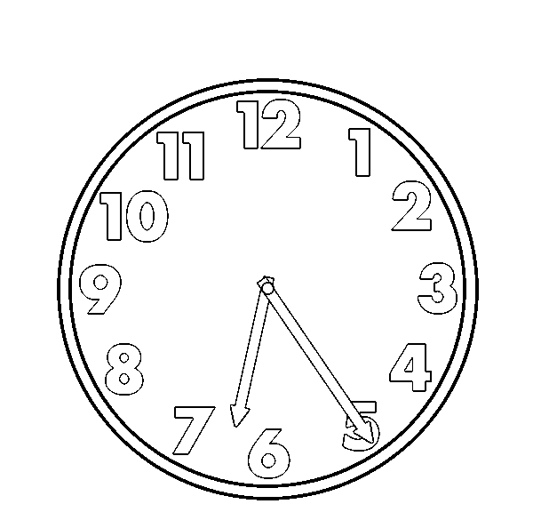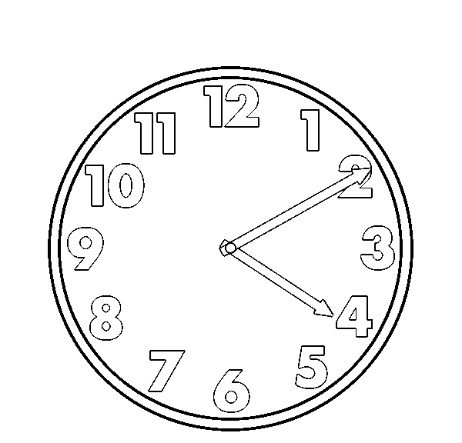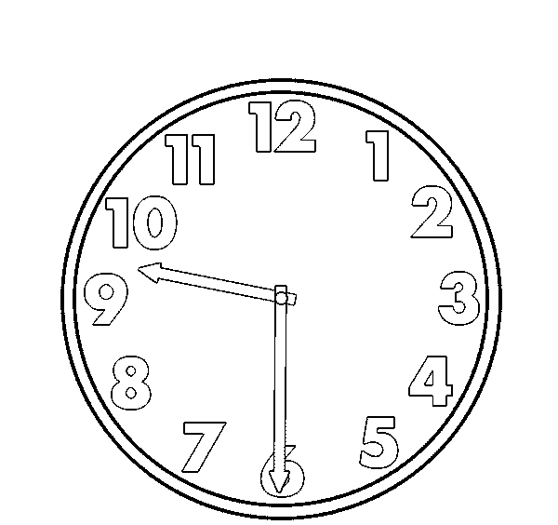
_ _:_ _ _ _:_ _ _ _:_ _

32. ПОСЛЕ ПОДНЕ – Колико је сати?
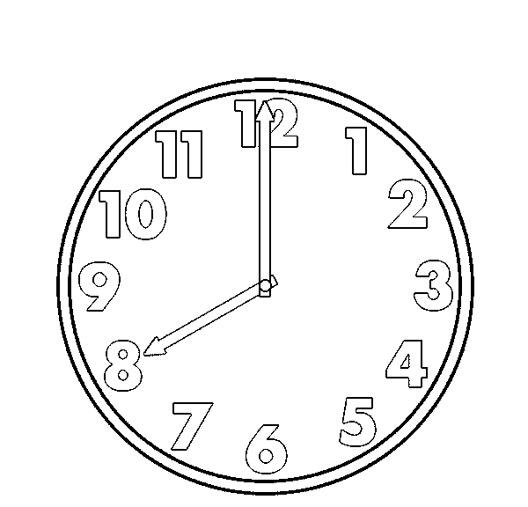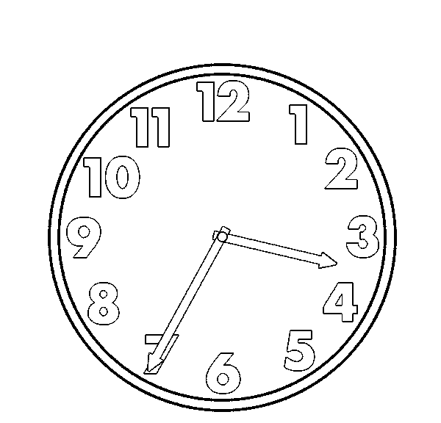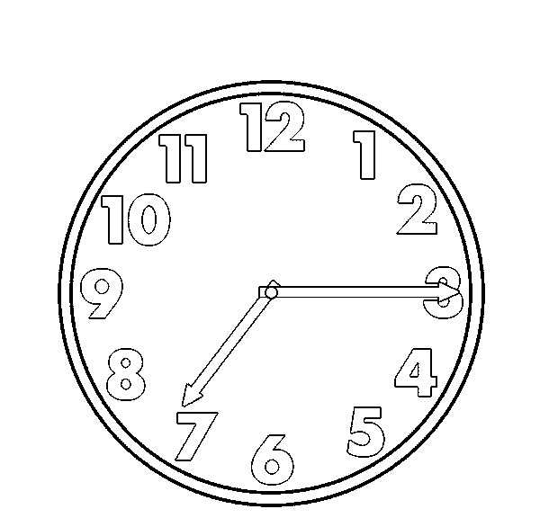
_ _:_ _ _ _:_ _ _ _:_ _
Име и презиме: ………………………………………………………………..
ОБРАЗОВНИ СТАНДАРДИ
1ПД.1.1.2. | зна ко и шта чини живу и неживу природу
1ПД.1.1.3. | зна заједничке карактеристике живих бића
1ПД.1.1.4. | уме да класификује жива бића према начину исхране
1ПД.1.1.5. | препознаје и именује делове тела живих бића
1ПД.1.3.1. | зна основна својства воде
1ПД.1.3.1. | зна основна својства ваздуха
1ПД.1.3.1. | зна основна својства земљишта
1ПД.1.3.4. | зна основна својства материјала: тврдоћа, еластичност, растворљивост, провидност,
1ПД.1.3.6. | зна промене материјала које настају због промене температуре
1ПД.1.4.3. | уме да одреди стране света
1ПД.1.4.4. | зна јединице за мерење времена: дан, недеља, месец, година, деценија и век
1ПД.1.4.5. | уме да прочита тражене информације са часовника
1ПД.1.5.1. | зна које друштвене групе постоје и ко су њихови чланови
1ПД.1.6.1. | зна основне облике рељефа
1ПД.1.6.1. | зна основне облике површинских вода
1ПД.1.6.2. | зна основне типове насеља и њихове карактеристике
1ПД.2.1.4. | зна улогу основних делова живих бића
1ПД.2.3.1. | зна сложенија својства воде и ваздуха: агрегатно стање и кретање
1ПД.2.3.3. | разликује материјале који су добри проводници топлоте и електрицитета од оних који то нису
1ПД.3.3.1. | разуме како загревање и хлађење воде и ваздуха утичу на појаве у природи

